Conversión Modelo Entidad Relación a Modelo Relacional

Presentado a: Cesar Marino Cuellar
Por Aprendiz: Erik Santiago Alegria Rojas
Grupo: 3312932
Competencia: Base de datos

Tecnólogo en Análisis y Desarrollo de Software
Servicio Nacional de Aprendizaje SENA
Centro de Teleinformática y Producción Industrial
Regional Cauca

Popayán, día 26 de mes 05 del año 2026

Contenido
Cadena de Deportes 3
Entidad: Cliente 3
Entidad: Tarjeta 4
Entidad: sucursal 4
Entidad: Producto 5
Entidad: fabrica 5
Entidad: empleado 5
Entidad compuesta: teléfonos 6
Sistema de Blogs 7
Entidad: Programa 7
Entidad: nota 8
Entidad: posee entre categoría y nota 8
Entidad: categoría 8
Entidad: comentario 9
Entidad: oyente 9
Sistema de venta: 10
Entidad: Cliente 10
Entidad: venta 11
Entidad: Detalle entre venta y producto 11
Entidad: producto 11
Entidad: Categoría 12
Entidad: proveedor 12

Cadena de Deportes
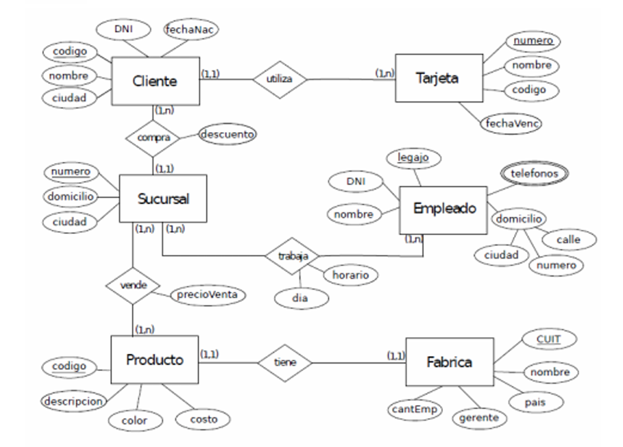

Entidad: Cliente
Llave primaria (PK) Código: identificador único
Atributo Simple nombre: nombre del cliente
Atributo Simple ciudad: nombre de la ciudad
Atributo simple DNI: numero de identificación
Atributo simple fecha nacimiento: fecha de nacimiento
Atributo simple descuento: descuento por compra del cliente

campo | tipo | Tamaño | Tipo Key
codigo | int | 6 | PK
nombre | varchar | 50
ciudad | varchar | 50
Descuento | int
DNI | int | 20
Fecha de nacimiento | date

Entidad: Tarjeta
Llave primaria (PK) numero: número único
Atributo simple nombre: nombre de la tarjeta
Atributo simple código: número del código
Atributo Simple fecha vencimiento: fecha en la que vence la tarjeta
Llave foránea (FK) código_cliente: comparte información entre cliente y tarjeta
Campo | Tipo | Tamaño | Tipo Key
Numero | Int | 20 | PK
Código | Int | 6
Nombre | Varchar | 50
Fecha de vencimiento | date
Código_cliente | int | 6 | FK

Entidad: sucursal
Llave primaria (PK) numero: número único de sucursal
Atributo Simple domicilio: ubicación
Atributo Simple Ciudad: nombre de la ciudad

Campo | Tipo | Tamaño | Tipo Key
Numero | Int | 20 | PK
Domicilio | Varchar | 30
Ciudad | Varchar | 50

Entidad: Producto
Llave primaria (PK) código: código único del producto
Atributo simple descripción: descripción del producto
Atributo simple color: color del producto
Atributo simple costo: valor del producto
Atributo simple precioVenta: precio de venta del producto
Llave foránea (FK) numeroSucursal: comparte datos de la sucursal con producto
Campo | Tipo | Tamaño | Tipo Key
Código | Int | 6 | PK
Descripción | Varchar | 200
color | varchar | 30
Costo | int | 30
PrecioVenta | int | 30
Numero Sucursal | int | 20 | FK

Entidad: fabrica
Llave primaria (PK) CUIT: Clave Única de Identificación Tributaria
Atributo simple cantEmp: carnet de la empresa
Atributo simple gerente: nombre del gerente
Atributo simple nombre: nombre de la fabrica
Atributo simple país: nombre del país
Campo | Tipo | Tamaño | Tipo Key
CUIT | Int | 20 | PK
cantEmp | Int | 20
Gerente | Varchar | 50
Nombre | Varchar | 50
País | Varchar | 20

Entidad: empleado
Llave primaria (PK) legajo: numero de la carpeta
Atributo simple DNI: número de identificación
Atributo simple nombre: nombre del empleado
Atributo compuesto teléfonos: puede tener muchos teléfonos
Atributo multivaluado Domicilio: contiene también a calle, ciudad, numero
Atributo simple horario: horario del empleado
Atributo simple día: días laborados
Campo | tipo | Tamaño | Tipo Key
Legajo | Int | 20 | PK
DNI | Int | 20
Nombre | Varchar | 50
Teléfono | Int | 10
domicilio | varchar | 30
calle | Varcahr | 20
ciudad | varchar | 20
Numero | int | 20
Dia | date
horario | datetime

Entidad compuesta: teléfonos
Llave principal (PK) id_telefono: número de teléfono del empleado
Llave foránea (FK) telefonoEmpleado: comparte número del empleado

Campo | Tipo | Tamaño | Tipo Key
Id_telefono | Int | 20 | PK
telefonoEmpleado | Int | 20 | FK

Sistema de Blogs
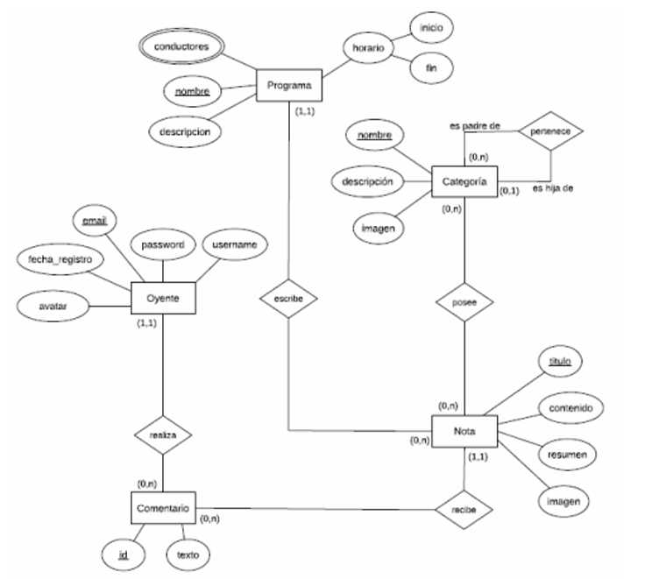

Entidad: Programa
Llave primaria (PK) nombre: nombre único
Atributo simple descripción: describe el programa
Atributo compuesto horario: (Inicio, fin)
Atributo multivaluado conductores: puede tener muchos conductores
Campo | Tipo | Tamaño | Tipo Key
nombre | Varchar | 20 | PK
Descripción | Varchar | 200
Horario | Datetime
Inicio | Date
Fin | date

Entidad: nota
Llave primaria (PK) título: llave única
Llave foránea (FK) Nombreprograma: comparte datos de la entidad programa
Atributo simple contenido: contenido de nota
Atributo simple resumen: resumen de la nota
Atributo simple imagen: imagen de la nota

Campo | Tipo | Tamaño | Tipo Key
Titulo | Varchar | 30 | PK
Nombreprograma | Varchar | 20 | FK
Nota | varchar | 20
Resumen | Varchar | 200
Imagen | Varchar | 100

Entidad: posee entre categoría y nota
Llave primaria (PK) NombrePosee: nombre único
Campo | Tipo | Tamaño | Tipo Key
NombrePosee | Varchar | 30 | PK

Entidad: categoría

Llave primaria (PK) nombre: nombre único de la categoría
Atributo simple descripción: descripción de la categoría
Atributo simple imagen: imagen de la categoría
Campo | Tipo | Tamaño | Tipo Key
Descripción | Varchar | 200
Nombre | Varchar | 30 | PK
Imagen | varchar | 100

Entidad: comentario
Llave primaria (PK) id: número único de comentario
Llave foránea (FK) Nota comentario: trae información de la entidad nota
Llave foránea (FK) userEmail: comparte datos de oyente
Atributo simple texto: texto del comentario
Campo | Tipo | Tamaño | Tipo Key
Id | Int | 20 | PK
Nota comentario | Varchar | 20 | FK
Texto | Varchar | 200
userEmail | Varchar | 30 | FK

Entidad: oyente
Llave primaria (PK) email: identificador único
Atributo simple password: password de oyente
Atributo simple username: username de oyente
Atributo simple fecha_registro: fechae_registro de oyente
Atributo simple avatar: avatar del oyente
Campo | Tipo | Tamaño | Tipo Key
Email | varchar | 30 | PK
Password | Int | 10
Username | Varchar | 20
Fecha_registro | Datetime
Avatar | varchar | 100

Sistema de venta:
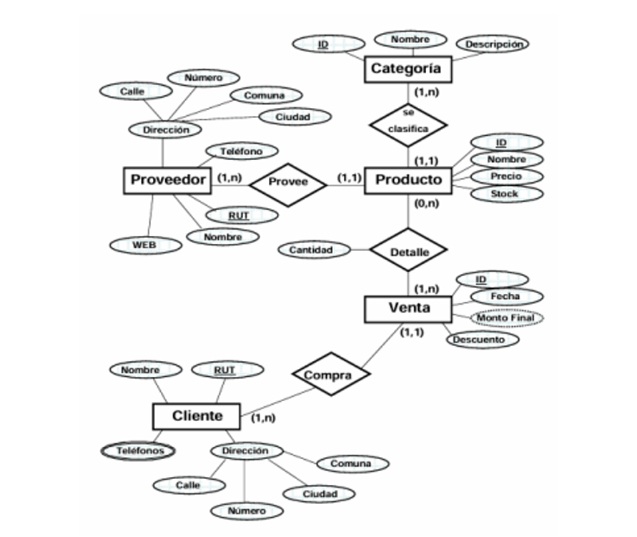

Entidad: Cliente

Llave principal (PK) RUT: identificación única
Atributo Simple nombre: nombre del cliente
Atributo compuesto dirección:
- Calle
- Numero
- Ciudad
- Comuna
Atributo multivaluado teléfonos: teléfonos del cliente
Campo | Tipo | Tamaño | Tipo Key
Rut | Int | 15 | PK
Nombre | Varchar | 30
Dirección | Varchar | 30
Calle | Varchar | 30
Numero | Int | 15
Ciudad | Varchar | 30
Comuna | Varchar | 30

Entidad: venta
Llave primaria (PK) id: número único de venta
Llave foránea (FK) RutCliente: camparte información del cliente
Atributo simple fecha: fecha de la venta
Atributo simple descuento: descuento de la venta
Atributo derivado MontoFinal: es derivado del descuento
Campo | Tipo | Tamaño | Tipo Key
Id | Int | 20 | PK
RutCliente | Int | 15 | FK
Fecha | Datetime
Descuento | Decimal
MontoFinal | Decimal

Entidad: Detalle entre venta y producto
Llave primaria (PK) id_detalle: número único
Atributo simple cantidad: cantidad de detalle
Campo | Tipo | Tamaño | Tipo Key
Id_detalle | Int | 20 | PK
Cantidad | Int | 20

Entidad: producto
Llave primaria (PK) id: número único
Atributo simple nombre: nombre del producto
Atributo simple precio: precio del producto
Atributo simple stock: stock del producto
Campo | Tipo | Tamaño | Tipo Key
Id | Int | 20 | PK
Nombre | Varchar | 30
Precio | Decimal
Stock | Int | 200

Entidad: Categoría
Llave primaria (PK) id: número único
Llave foránea (FK) id_producto: comparte información de la entidad producto
Atributo simple nombre: nombre de categoría
Atributo simple descripción: descripción de categoría
campo | Tipo | Tamaño | Tipo Key
Id | Int | 20 | PK
Id_producto | Int | 20 | FK
Nombre | Varchar | 30
Descripción | Varchar | 200

Entidad: proveedor
Llave primaria (PK) RUT: numero único del proveedor
Llave foránea (FK) id_categoria: comparte información de la entidad categoría
Atributo simple teléfono: teléfono del proveedor
Atributo simple nombre: nombre del proveedor
atributo simple web: sitio web del proveedor
Atributo compuesto dirección:
- Calle
- Numero
- Comuna
- Ciudad
Campo | Tipo | Tamaño | Tipo Key
Rut | Int | 20 | PK
Id_categoria | int | 20 | FK
Teléfono | Int | 11
Nombre | Varchar | 30
web | Varchar | 30
Dirección | Varchar | 30
Calle | Varchar | 20
Numero | Int | 30
Comuna | Varchar | 30
Ciudad | Varchar | 20

